1. ***CALCUL MENTAL – Additionner 9 ou 11***
2. ***Calcule les différences suivantes :***

5 – 3 = …….. 14 – 4 = …….. 8 – 5 = ……..

6 – 4 = …….. 13 – 5 = …….. 10 – 5 = ……..

9 – 8 = …….. 18 – 1 = …….. 20 – 5 = ……..

6 – 5 = …….. 19 – 7 = …….. 12 – 6 = ……..

4 - …..… = 2 ……...- 10 = 5 ……..- 1 = 12

8 - …….. = 5 ……..- 6 = 6 ……..- 9 = 10

1. ***Problème :***

**Barre** les objets que l’on ne peut pas acheter.

**Ecris** pour chacun combien d’euros il manque.

|  |  |  |  |  |
| --- | --- | --- | --- | --- |
| Il manque | | | | |
| € | € | € | € | € |

Nombre de réponses justes

Je sais calculer des différences

OUI

MOYEN

NON

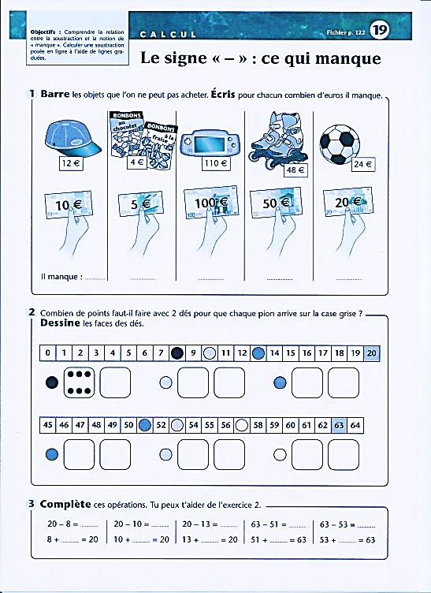



Je comprends la relation entre la soustraction et la notion de « manque »

OUI

MOYEN

NON

28

1. ***CALCUL MENTAL – Additionner 9 ou 11***
2. ***Calcule les différences suivantes :***

5 – 3 = …….. 14 – 4 = …….. 8 – 5 = ……..

6 – 4 = …….. 13 – 5 = …….. 10 – 5 = ……..

9 – 8 = …….. 18 – 1 = …….. 20 – 5 = ……..

6 – 5 = …….. 19 – 7 = …….. 12 – 6 = ……..

4 - …..… = 2 ……...- 10 = 5 ……..- 1 = 12

8 - …….. = 5 ……..- 6 = 6 ……..- 9 = 10

1. ***Problème :***

**Barre** les objets que l’on ne peut pas acheter.

**Ecris** pour chacun combien d’euros il manque.

|  |  |  |  |  |
| --- | --- | --- | --- | --- |
| Il manque | | | | |
| € | € | € | € | € |

Nombre de réponses justes

Je sais calculer des différences

OUI

MOYEN

NON

Je comprends la relation entre la soustraction et la notion de « manque »

OUI

MOYEN

NON

28